Городская олимпиада по математике, 2003/2004 учебный год.
Решения задач.

5 класс.

№1. В примере три действия, скобки могут изменить порядок действий. Есть шесть способов для изменения порядка действий. Приведем все эти шесть возможных вариантов: а) 72:(2+2)×3=54; б) 72:((2+2)×3)=6;
в) (72:2)+(2×3)=42; г) (72:2+2)×3=114; д) 72:(2+2×3)=9; е) 72:2+(2×3)=42.
Ответ: 5 различных ответов: 54, 6, 42, 114 и 9.
№2. В квадрате 8×8 всего 64 клетки, а в полоске 1×5 – 5 клеток, значит нельзя вырезать больше 12 полосок (для 13 полосок потребовалось бы 65 клеток). Пример с 12 полосками приведён на рисунке.

№3. Заметим, что 9×4-7×5=1, поэтому нужно изобразить от одной точки отрезок длиной 36 см (4 раза по 9 см) и отрезок длиной 35 см (5 раз по 7 см), их разность и даст отрезок, длина которого равна 1 см.
№4. Если задать номера девочек, то 1-ая танцевала с 7-мью мальчиками, 2-ая – с 8-мью мальчиками, 3-тья – с 9-тью мальчиками, а х-вая – с (х+6)-тью мальчиками. Так как танцевало на дискотеке 22 человека из класса, то х+(х+6)=22, откуда х=8, а (х+6)=14.
Ответ: на дискотеке было 14 мальчиков из класса.
№5. Заметим, что до встречи велосипедист с пешеходом суммарно преодолели удвоенный путь АВ, то есть 34 км. За 1 час они вместе преодолели путь: 12 км + 5 км = 17 км, следовательно, 34 км они преодолеют за два часа (34:17=2).
Ответ: через 2 часа.

6 класс.

№1. Из того, что девочка, разбившая чашку, сказала правду, следует, что она назвала своё имя, значит, это не Оксана. Значит, Оксана солгала, следовательно, Соня не разбивала чашку, то есть чашку разбила Лена.
Ответ: чашку разбила Лена.
№2. Каждую банку клубничного варенья Карлсон съедает вместе с какой - то из 5+8+10=23 банок другого варенья. Значит, он съест не более 23 банок клубничного варенья и всё варенье съесть не сможет.
Ответ: не может.
№3. Ответ: а) может (смотрите пример на рисунке 1), б) может (смотрите пример на рисунке 2).

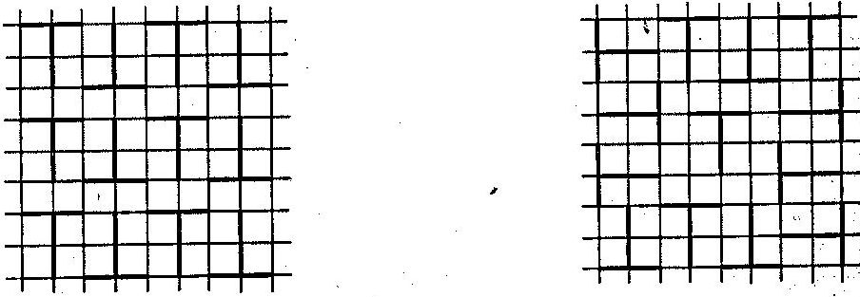

Рис 1. Рис 2.

№4. Пусть a, b, c, … - цифры числа М, тогда $a⋅b⋅c⋅\text{.}\text{.}\text{.}=\text{1001}$, но $7⋅\text{11}⋅\text{13}=\text{1001}$. Так как цифр «11» и «13» не бывает, то Маша ошиблась.
№5. Ответ: в 4 раза.
Ситуация, возникшая через час после начала движения, показана на рисунке 1. Ещё через час велосипедист окажется в той точке, где час назад был мотоциклист, поэтому встретиться (то есть оказаться в одной точке) именно в этот момент они не могут. Значит, чтобы выполнилось условие задачи, мотоциклист за второй час должен проехать за пункт А (смотрите рисунок 2). Пусть за каждый час велосипедист проезжал х км, тогда мотоциклист проехал за второй час 4х км, а это означает. Что его скорость в 4 раза больше скорости велосипедиста.
А---В---М------------Б М------А------В------------Б
Рис. 1. Рис. 2.
№6. Ответ: на 7 кг.
Заметим, что в любой момент после установки второй гири разность весов гирь, стоящих на разных чашках, не более 8 кг. Предположим, что после установки последней гири разность весов в точности составила 8 кг. Это означает, что на одной чаше суммарный вес гирь равен х кг, а на второй - (х+8) кг. Но тогда суммарный вес всех гирь равен (2х+8) кг. С другой стороны он равен 1+2+3+4+5+6+7+8+9=45. Откуда 2х+8=45, то есть х не может быть целым числом. Значит, после установки последней гири разность весов меньше 8 кг. В таблице показано, в каком порядке Коля может ставить гири, чтобы в конце разность весов составила 7 кг.
Правая чашка весов |  | 1 | 2 | 5 |  | 3 |  | 8
Левая чашка весов | 6 |  |  |  | 4 |  | 7 |  | 9
Разность весов на чашках | 6 | 5 | 3 | 2 | 2 | 1 | 6 | 2 | 7

